KAUNO RAJONO SAVIVALDYBĖS ADMINISTRACIJA

LAUKO TRENIRUOKLIŲ SU KINTAMAIS SVORIAIS RANGOS DARBAI JONUČIUOSE

TECHNINĖ SPECIFIKACIJA

DARBŲ GAVĖJAS | Kauno rajono savivaldybės administracija
DARBŲ PAVADINIMAS | Lauko treniruoklių su kintamais svoriais rangos darbai Jonučiuose
DARBŲ APRAŠYMAS | Pirkimo objektas – 14 vnt. kintamo svorio treniruoklių skirtingoms kūno dalims treniruoti supaprastinto techninio darbo projekto parengimas ir įrengimo darbai (su įranga, liejama gumine danga, jos pristatymu ir montavimu) sklype Jonučių II k., Garliavos apylinkių sen., Kauno r. sav., unikalus Nr. 4400-1012-5678.

SKLYPO JONUČIŲ II K., GARLIAVOS APYLINKIŲ SEN., KAUNO R. SAV. (UNIKALUS NR. 4400-1012-5678), KURIAME SIŪLOMA ĮRENGTI LAUKO KINTAMO SVORIO TRENIRUOKLIUS, SITUACIJOS SCHEMA

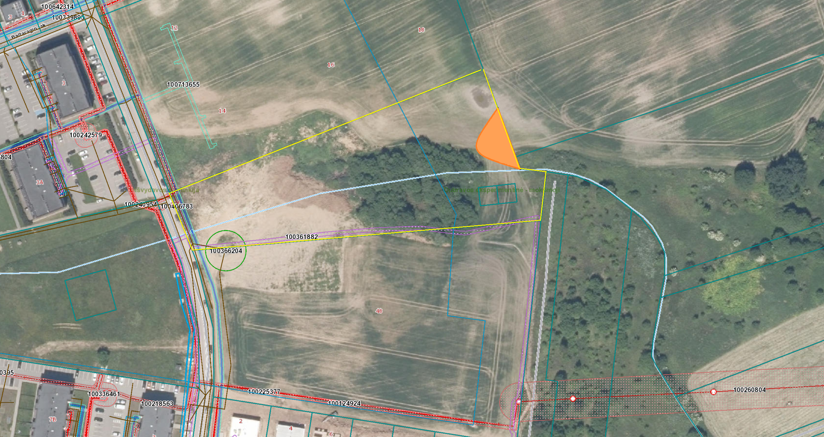

REIKALAVIMAI KINTAMO SVORIO TRENIRUOKLIŲ ĮRENGINIAMS IR JŲ ĮRENGIMUI

- Parengiamas supaprastintas techninis darbo projektas, atsižvelgiant į treniruoklių apsaugos zonas, pateiktą įrangos sąrašą, įvertinant kiekvieno įrenginio esamos įrengimo vietos reljefą. Prieš techninio darbo projekto patvirtinimą, tiekėjas turi pristatyti parengtą techninį darbo projektą Užsakovui, pakomentuoti pagrindinius projektinius sprendinius bei nurodyti projekto sprendinių atitiktį projektavimo užduočiai.
- Tiekėjas per pastaruosius 5 metus iki pasiūlymo pateikimo dienos turi būti turėjęs ne mažiau kaip 2 m. patirtį, atliekant lauko treniruoklių įrengimo ar kitus panašaus pobūdžio darbus, arba tiekėjas per pastaruosius 5 metus iki pasiūlymo pateikimo dienos turi būti sėkmingai įgyvendinęs bent 2 lauko treniruoklių įrengimo ar panašaus pobūdžio rangos darbų sutartis.
- Dangos įrengimas apima ir pagrindo išlyginimą, įrengimą. Danga po įrenginiais įrengiama pagal įrenginių apsaugos zonos reikalavimus. Danga privalo turėti saugumo standartus atitinkančius sertifikatus.
- Tiekėjas prieš atlikdamas žemės kasimo darbus privalo išsiimti leidimą žemės kasimo darbams.
- Treniruoklių įrenginių įrengimas apima visų statybinių ir kitų reikalingų medžiagų ir gaminių tiekimą, pristatymą į numatytą, montavimą ir, jei nenurodyta kitaip, visas medžiagas, būtinas pilnam įrengimui.
- Visi darbai, kurie gali būti pagrįstai laikomi būtinais treniruoklių įrengimo užbaigimui ir tinkamam bei saugiam eksploatavimui, turi būti privalomai atlikti nepriklausomai nuo to, ar jie yra apibūdinti šioje specifikacijoje ar ne.
- Vykdant treniruoklių įrenginių įrengimą, visi darbų zonoje funkcionuojantys inžineriniai tinklai turi būti išsaugoti ir nepažeisti.
- Įrengiant treniruoklių, ypatingą dėmesį skirti aplinkos apsaugai, įrenginių kokybei. Prieš įrengiant, treniruoklių įrengimo vietą pažymėti gerai matomais ženklais (matomais tamsiu paros metu), iškastas duobes pažymėti visą parą gerai pastebimais, matomais ženklais ir aptverti.
- Tiekėjas privalės pilnai atstatyti į pirminę padėtį treniruoklių įrengimo metu už įrengiamų treniruoklių ribų išardytą ar apgadintą/sugadintą dangą. Atstatomos kietos dangos tipas, spalva turi būti parinkta analogiška išardytos ar apgadintos/sugadintos esamos kietos dangos tipui ir spalvai, betoniniai dangos elementai turi atitikti standartų LST 1551:1999 (arba lygiavertis) ir LST EN 1338:2003+AC:2006 (arba lygiavertis) reikalavimus; vejos atsodinimas turi būti vykdomas tik užbaigus treniruoklių įrengimą: pašalinti šiukšles, ypatingą dėmesį atkreipti į vietas, kur į dirvožemį galėjo patekti cementas arba chemikalai – tą dirvožemį reikia visiškai pašalinti.
- Treniruoklių įrengimo metu atsiradusias atliekas tiekėjas privalo perduoti tvarkančiai įmonei pagal tarp jų sudarytą sutartį, iškastas gruntas, jei šis tinkamas naudojimui, turi būti išvežtas ir perduotas tokio tipo atliekas turinčiai teisę tvarkyti įmonei
- Visi šioje specifikacijoje pateikti vaizdai (iliustracijos, fotonuotraukos) yra skirti tik iliustruoti tekstą kaip vizualiniai pavyzdžiai, parenkant konkrečius gaminius, galimi kitokie, pagrindinius techninius reikalavimus atitinkantys, panašios (į pateiktus vizualiniuose pavyzdžiuose) išvaizdos analogiški gaminiai. Jeigu nurodomas konkretus modelis ar šaltinis, konkretus procesas ar prekės ženklas, patentas, tipai, konkreti kilmė ar gamyba, gali būti pateikiamas lygiavertis objektas nurodytajam.
- Sulūžusius arba būtinas eksploatacines savybes praradusius įrenginių elementus ir dalis turi būti nesudėtinga pakeisti naujais. Įrenginiams nustatomas garantinis terminas – pagal gamintojo rekomendacijas, bet ne trumpesnis kaip 2 metai, dangai nustatomas garantinis terminas – ne trumpesnis kaip 5 metai, darbams nustatomas garantinis terminas – nuo 3 iki 5 m., paslėptiems darbas – ne trumpesnis kaip 10 metų, vadovaujantis STR
- Įrenginiai turi būti įrengiami pagal gamintojo nurodymus bei rekomendacijas, turi atitikti Lietuvos higienos normas. Įrenginiai privalo būti sertifikuoti, turėti sertifikatą (arba deklaraciją), įrodantį atitiktį treniruoklių įrenginių kokybės ir saugumo būtinajam standartui.
- Visi treniruoklių įrenginiai, turi būti stabiliai įtvirtinti grunte pagal konkretaus įrenginio gamintojo instrukcijas. Jei treniruoklių įrenginiai grunte įtvirtinami betonuojant vietoje, betono stiprio klasė gniuždant rekomenduojama ne žemesnė kaip C25/30 pagal aplinkos sąlygų kvalifikaciją XF2 AP, atsparumo šalčiui markė F50, betono pamatai turi būti įrengti pagal LST EN 1176-1 arba lygiaverčio standarto reikalavimus.
- Įrenginiai turi būti įrengti taip, kad sugedus ar pasenus įrenginiui būtų galimybė pakeisti įrenginį nauju, nesuardžius ar kitaip nesugadinus esamos liejamos dangos.
- Pagrindinės medžiagos, jų specifikacijos, paskirtis:
  - Naudojamos plastikinės detalės turi būti nedegios.
  - Metaliniai elementai turi būti dažyti milteliniu būdu arba cinkuoti.
  - Suvirinimo siūlės turi būti lygios, kad nesusižeistų naudotojai.
  - Visi tvirtinimo elementai turi būti cinkuoti, visi kampai užapvalinami.
  - Visi vamzdžių galai turi būti uždaryti.
  - Tarpai ir jungtys tarp įrangos elementų neturėtų leisti įsipainioti naudotojų kūno ar drabužių dalims.
- Teikiant pasiūlymus, kuriuose naudojamos alternatyvios medžiagos, turi būti pateikta aiški informacija apie jos kokybines savybes, kurios gali būti prilyginamos tapačiomis esančioms funkcinėms savybėms bei atsparumo, garantijos ir kokybės atžvilgiu gali būti vertinamos kaip lygiavertės.
- Treniruoklių įrenginių, dangos spalvinė gama turi derėti tarpusavyje, derėti prie jau esamų įrenginių, vietovės reljefo. Įrenginių ir dangos spalvos derinamos su užsakovu.
- Treniruoklių įrangos ir dangos pavyzdžiai:

1. | Horizontalus krūtinės spaudimo treniruoklis. 1 vnt.  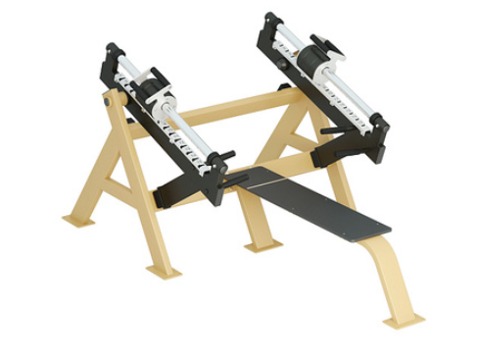 | - Horizontalaus krūtinės spaudimo treniruoklis.  - Matmenys: 1,96 x 1,45 x 1,22 m (nuokrypis +/- 100 mm) (ilgis, plotis, aukštis).  - Įrenginiai skirti naudotojo svoriui ne mažiau kaip iki 130 kg.  - Svorio reguliavimas: ne mažiau 15 lygių integruota sistema.  - Paskirtis: horizontalaus krūtinės spaudimo treniruoklis su integruotais svarmenimis skirtas krūtinės, priekinių deltinių ir trigalvio raumenų treniravimui. Nepriklausomos svirtys leidžia atskirai treniruoti kairę ir dešinę ranką, arba abi vienu metu. Dėl reguliuojamos apkrovos sistema tinka tiek pradedantiesiems, tiek pažengusiems naudotojams užtikrinant efektyvias treniruotes.  - Konstrukcija: metalinė konstrukcija pagaminta iš profilio vamzdžių, sienelių storis ne mažiau 3 mm. Svorio reguliavimo vamzdis iš nerūdijančio plieno. Sėdimosios dalys - patvaraus HDPE plastiko. Visos metalinės dalys karštai cinkuotos arba padengtos cinko gruntu.  - Montavimas: treniruoklis montuojamas tvirtinant prie pagrindo.  - Sertifikatai: gaminys sertifikuotas pagal EN 16630:2015 standartą.
2. | Vertikalaus krūtinės spaudimo treniruoklis. 1 vnt.  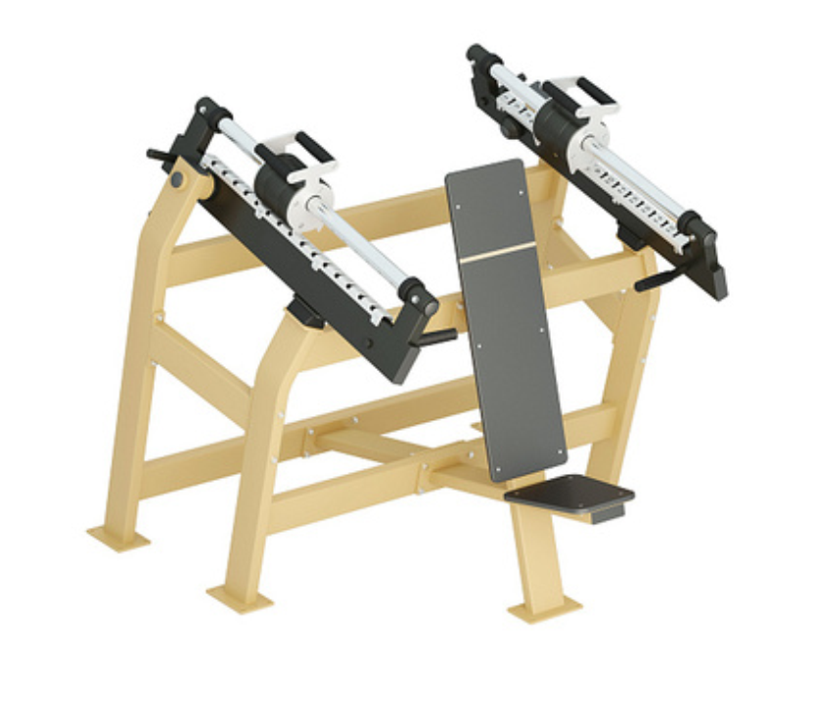 | - Vertikalaus krūtinės spaudimo treniruoklis.  - Matmenys: 1,60 x 1,63 x 1,50 m (nuokrypis +/- 100 mm) (ilgis, plotis, aukštis).  - Įrenginiai skirti naudotojo svoriui ne mažiau kaip iki 130 kg.  - Svorio reguliavimas: ne mažiau 15 lygių integruota sistema.  - Paskirtis: vertikalaus krūtinės spaudimo treniruoklis su integruotais svarmenimis skirtas krūtinės, deltinių ir žasto raumenų stiprinimui. Nepriklausomos svirtys leidžia treniruoti kiekvieną ranką atskirai arba abi vienu metu. Konstrukcija užtikrina veiksmingą pagrindinių ir izoliuotų raumenų treniruotę, neapkraunant stuburo. Rankiniu būdu reguliuojama apkrovos sistema leidžia naudotojams pasirinkti optimalų krūvį pagal jų fizinį pasirengimą.  - Konstrukcija: metalinė konstrukcija pagaminta iš profilio vamzdžių (sienelių storis ne mažiau 3 mm) Svorio reguliavimo vamzdis iš nerūdijančio plieno. Sėdimosios dalys iš patvaraus HDPE plastiko. Visos metalinės detalės karštai cinkuotos arba padengtos cinko gruntu ir nudažytos milteliniu būdu.  - Montavimas: treniruoklis montuojamas tvirtinant prie pagrindo.  - Sertifikatai: gaminys sertifikuotas pagal EN 16630:2015 standartą.
3. | Kojų spaudimo treniruoklis. 1 vnt.  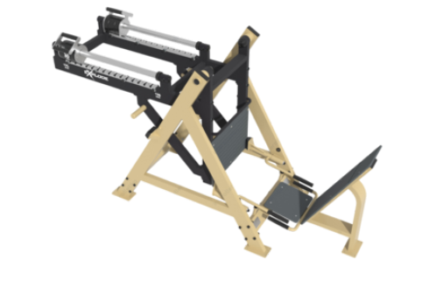 | - Kojų spaudimo treniruoklis.  - Matmenys: 2,84 x 0,93 x 1,57 m (nuokrypis +/- 100 mm) (ilgis, plotis, aukštis).  - Įrenginiai skirti naudotojo svoriui ne mažiau kaip iki 130 kg.  - Svorio reguliavimas: ne mažiau 15 lygių integruota sistema.  - Paskirtis: kojų spaudimo treniruoklis su integruotais svarmenimis skirtas sėdmenų, šlaunų ir blauzdų raumenų stiprinimui. Konstrukcija užtikrina efektyvią keturgalvių ir dvigalvių šlaunies raumenų treniruotę, neapkraunant stuburo. Judesių diapazonas pritaikytas įvairaus ūgio naudotojams, o rankiniu būdu reguliuojama apkrovos sistema leidžia pasirinkti optimalų svorį maksimaliam treniruotės efektyvumui.  - Konstrukcija: metalinė konstrukcija pagaminta iš profilio vamzdžių (sienelių storis ne mžiau 3 mm). Svorio reguliavimo vamzdis iš nerūdijančio plieno. Sėdimosios dalys iš patvaraus HDPE plastiko. Visos metalinės detalės karštai cinkuotos arba padengtos cinko gruntu ir nudažytos milteliniu būdu.  - Montavimas: treniruoklis montuojamas tvirtinant prie pagrindo.  - Sertifikatai: gaminys sertifikuotas pagal EN 16630:2015 standartą.
4. | Horizontalaus bloko traukos treniruoklis. 1 vnt.  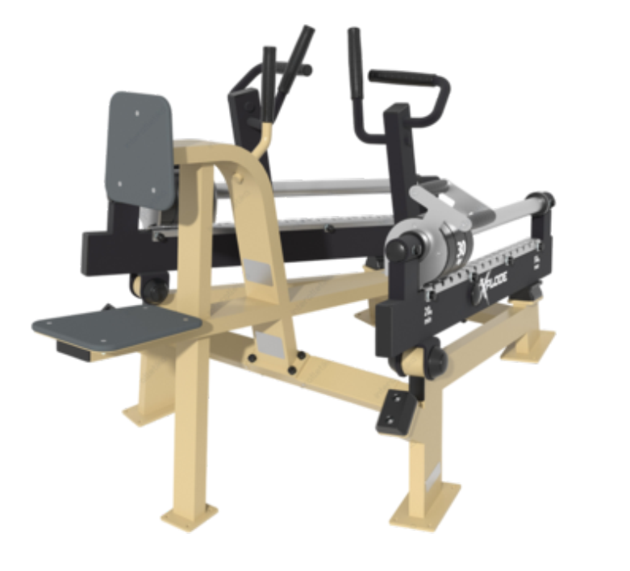 | - Horizontalaus bloko traukos treniruoklis.  - Matmenys: 1,71 x 1,22 x 1,10 m (nuokrypis +/- 100 mm) (ilgis, plotis, aukštis).  - Įrenginiai skirti naudotojo svoriui ne mažiau kaip iki 130 kg.  - Svorio reguliavimas: ne mažiau 15 lygių integruota sistema.  - Paskirtis: treniruoklis su integruotais svarmenimis skirtas nugaros, krūtinės ir rankų raumenų stiprinimui. Nepriklausomos svirtys suteikia galimybę treniruoti kiekvieną ranką atskirai arba abi kartu. Horizontaliai išdėstytos rankenos aktyvina antrines raumenų grupes, užtikrinant dar efektyvesnę treniruotę. Rankiniu būdu reguliuojama apkrovos sistema leidžia naudotojams pasirinkti optimalų svorį pagal jų fizinį pasirengimą.  - Konstrukcija: metalinė konstrukcija pagaminta iš profilio vamzdžių (sienelių storis ne mažiau 3 mm). Svorio reguliavimo vamzdis iš nerūdijančio plieno. Sėdimosios dalys iš patvaraus HDPE plastiko. Visos metalinės detalės karštai cinkuotos arba padengtos cinko gruntu ir nudažytos milteliniu būdu.  - Montavimas: treniruoklis montuojamas tvirtinant prie pagrindo.  - Sertifikatai: gaminys sertifikuotas pagal EN 16630:2015 standartą.
5. | Vertikalaus bloko traukos treniruoklis. 1 vnt.  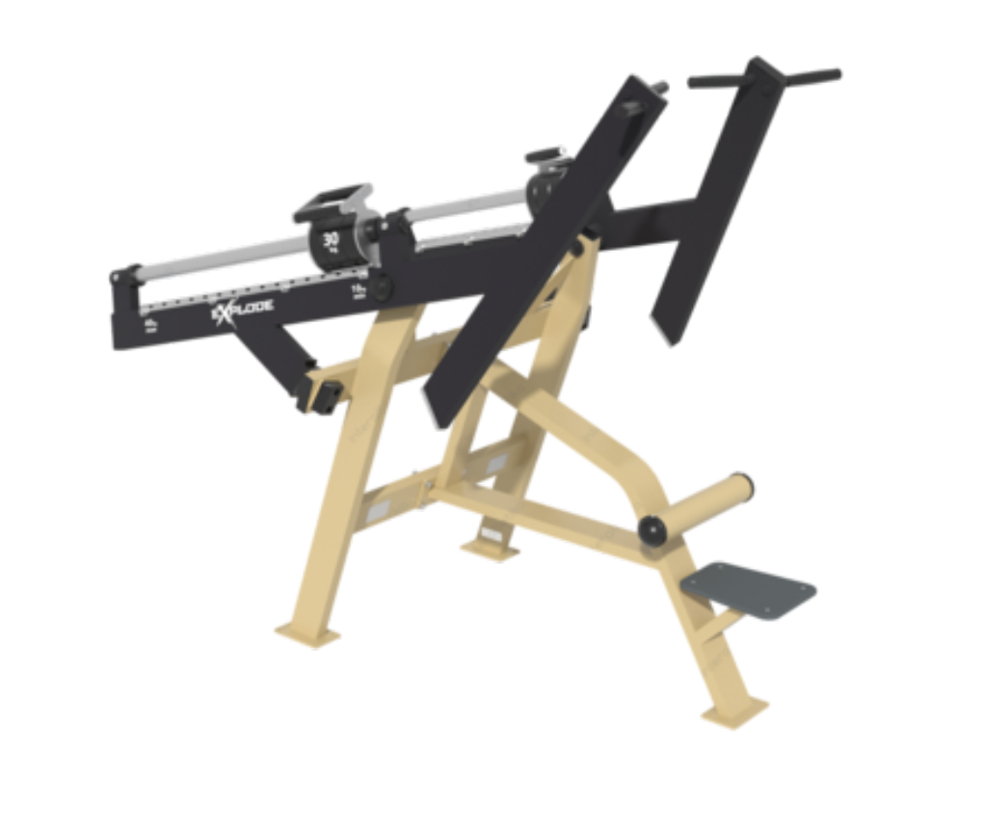 | - Vertikalaus bloko traukos treniruoklis.  - Matmenys: 2,23 x 1,45 x 1,90 m (nuokrypis +/- 100 mm) (ilgis, plotis, aukštis).  - Įrenginiai skirti naudotojo svoriui ne mažiau kaip iki 130 kg.  - Svorio reguliavimas: ne mažiau 15 lygių integruota sistema.  - Paskirtis: treniruoklis su integruotais svarmenimis skirtas nugaros, krūtinės ir rankų raumenų stiprinimui. Nepriklausomos svirtys leidžia treniruoti kiekvieną ranką atskirai arba abi kartu. Prisitraukimo mechanizmas suteikia galimybę keisti traukos kampą, leidžiant efektyviau aktyvuoti nugaros raumenis, nesukeliant įtampos klubuose ar pilvo srityje.  - Konstrukcija: metalinė konstrukcija pagaminta iš profilio vamzdžių (sienelių storis ne mažiau 3 mm). Svorio reguliavimo vamzdis iš nerūdijančio plieno. Sėdimosios dalys iš patvaraus HDPE plastiko. Visos metalinės detalės karštai cinkuotos arba padengtos cinko gruntu ir nudažytos milteliniu būdu.  - Montavimas: treniruoklis montuojamas tvirtinant prie pagrindo.  - Sertifikatai: gaminys sertifikuotas pagal EN 16630:2015 standartą.
6. | Krūtinės suvedimo - plėšimo treniruoklis. 1 vnt.  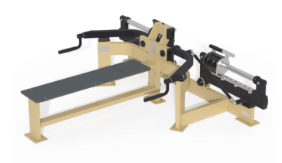 | - Krūtinės suvedimo - plėšimo treniruoklis.  - Matmenys: 2,19 x 2,14 x 0,64 m (nuokrypis +/- 100 mm) (ilgis, plotis, aukštis).  - Įrenginiai skirti naudotojo svoriui ne mažiau kaip iki 130 kg.  - Svorio reguliavimas: ne mažiau15 lygių integruota sistema.  - Paskirtis: krūtinės suvedimo (plėšimo) treniruoklis su integruotais svarmenimis skirtas rankų ir krūtinės raumenų stiprinimui. Pratimas atliekamas gulint ant nugaros, o nepriklausomos svirtys leidžia treniruoti kiekvieną ranką atskirai, suteikiant daugiau judesių laisvės ir efektyvesnę treniruotę. Rankiniu būdu reguliuojama svorių sistema leidžia naudotojams pasirinkti optimalų krūvį pagal savo fizinį pasirengimą.  - Konstrukcija: metalinė konstrukcija pagaminta iš profilio vamzdžių (sienelių storis ne mažiau 3 mm). Svorio reguliavimo vamzdis iš nerūdijančio plieno. Sėdimosios dalys iš patvaraus HDPE plastiko. Visos metalinės detalės karštai cinkuotos arba padengtos cinko gruntu ir nudažytos milteliniu būdu.  - Montavimas: treniruoklis montuojamas tvirtinant prie pagrindo.  - Sertifikatai: gaminys sertifikuotas pagal EN 16630:2015 standartą.
7. | Pečių raumenų treniruoklis. 1 vnt.  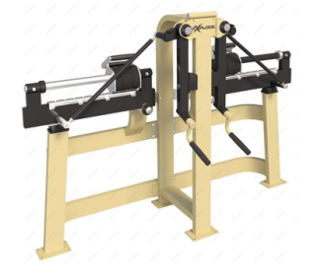 | - Pečių raumenų treniruoklis.  - Matmenys: 2,13 x 0,85 x 1,50 m (nuokrypis +/- 100 mm) (ilgis, plotis, aukštis).  - Įrenginiai skirti naudotojo svoriui ne mažiau kaip iki 130 kg.  - Svorio reguliavimas: ne mažiau 15 lygių integruota sistema.  - Paskirtis: treniruoklis su integruotais svarmenimis skirtas pečių ir galinės deltos raumenims lavinti. Nepriklausomos svirtys leidžia treniruoti kiekvieną ranką atskirai arba abi kartu, suteikiant daugiau treniruočių variacijų. Pratimas atliekamas stovint, keliant rankas į šonus, todėl užtikrinamas tikslinis raumenų įdarbinimas. Rankiniu būdu reguliuojama svorių sistema leidžia naudotojams pasirinkti optimalų krūvį pagal jų fizinį pasirengimą.  - Konstrukcija: metalinė konstrukcija pagaminta iš profilio vamzdžių (sienelių storis ne mažiau 3 mm). Svorio reguliavimo vamzdis iš nerūdijančio plieno. Visos metalinės detalės karštai cinkuotos arba padengtos cinko gruntu ir nudažytos milteliniu būdu.  - Montavimas: treniruoklis montuojamas tvirtinant prie pagrindo.  - Sertifikatai: gaminys sertifikuotas pagal EN 16630:2015 standartą.
8. | Bicepso (Dvigalvio raumens) treniruoklis. 1 vnt.  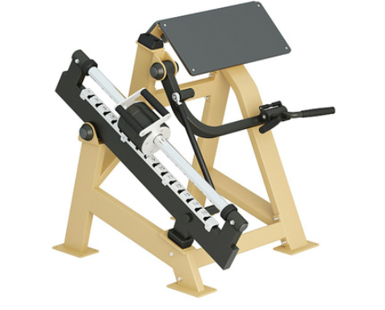 | - Bicepso (Dvigalvio raumens) treniruoklis.  - Matmenys: 1,18 x 1,23 x 1,05 m (nuokrypis +/- 100 mm) (ilgis, plotis, aukštis).  - Įrenginiai skirti naudotojo svoriui ne mažiau kaip iki 130 kg.  - Svorio reguliavimas: ne mažiau 15 lygių integruota sistema.  - Paskirtis: bicepso treniruoklis su integruotais svarmenimis skirtas dvigalviams rankų raumenims treniruoti. Konstrukcija užtikrina bicepso izoliaciją, leidžia atlikti pratimus maksimaliai tiksliai. Kadangi pratimas atliekamas stovint, naudotojas gali rasti patogiausią padėtį, užtikrinančią optimalų raumenų aktyvavimą. Apkrovą galima keisti plačiu diapazonu, rankiniu būdu reguliuojant ant kreipiančiosios judantį svorį.  - Konstrukcija: metalinė konstrukcija pagaminta iš profilio vamzdžių (sienelių storis ne mažiau 3 mm). Svorio reguliavimo vamzdis iš nerūdijančio plieno. Visos metalinės detalės karštai cinkuotos arba padengtos cinko gruntu ir nudažytos milteliniu būdu.  - Montavimas: treniruoklis montuojamas tvirtinant prie pagrindo.  - Sertifikatai: gaminys sertifikuotas pagal EN 16630:2015 standartą.
9. | Trigalvio žasto ir pečių juostos treniruoklis. 1 vnt.  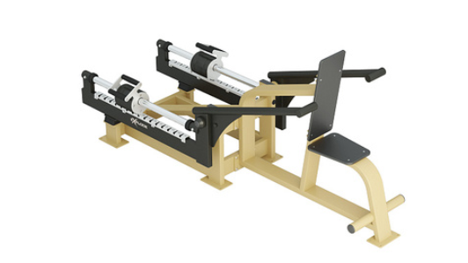 | - Trigalvio žasto ir pečių juostos treniruoklis.  - Matmenys: 2,57 x 1,00 x 1,14 m (nuokrypis +/- 100 mm) (ilgis, plotis, aukštis).  - Įrenginiai skirti naudotojo svoriui ne mažiau kaip iki 130 kg.  - Svorio reguliavimas: ne mažiau 15 lygių integruota sistema.  - Paskirtis: treniruoklis su integruotais svarmenimis skirtas trigalvio žasto ir pečių juostos raumenų stiprinimui. Nepriklausomos svirtys suteikia galimybę treniruoti kiekvieną ranką atskirai arba abi kartu, leidžiant individualiai pritaikyti treniruotes. Apkrova reguliuojama rankiniu būdu judinant svorį ant kreipiančiosios, todėl naudotojai gali pasirinkti optimalų pasipriešinimą pagal savo fizinį pasirengimą.  - Konstrukcija: metalinė konstrukcija pagaminta iš profilio vamzdžių (sienelių storis ne mažiau 3 mm). Svorio reguliavimo vamzdis iš nerūdijančio plieno. Sėdimosios dalys iš patvaraus HDPE plastiko. Visos metalinės detalės karštai cinkuotos arba padengtos cinko gruntu ir nudažytos milteliniu būdu.  - Montavimas: treniruoklis montuojamas tvirtinant prie pagrindo.  - Sertifikatai: gaminys sertifikuotas pagal EN 16630:2015 standartą.
10. | Kojų tiesimo treniruoklis. 1 vnt.  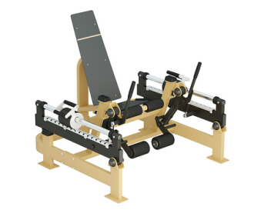 | - Kojų tiesimo treniruoklis.  - Matmenys: 1,44 x 1,62 x 1,36 m (nuokrypis +/- 100 mm) (ilgis, plotis, aukštis).  - Įrenginiai skirti naudotojo svoriui ne mažiau kaip iki 130 kg.  - Svorio reguliavimas: ne mažiau 15 lygių integruota sistema.  - Paskirtis: šlaunų tiesimo treniruoklis su integruotais svarmenimis skirtas keturgalvio šlaunies raumens stiprinimui. Vienas pagrindinių šio treniruoklio privalumų – pašalinama stuburui tenkanti apkrova, todėl treniruotė tampa saugi ir efektyvi. Apkrovos sistema reguliuojama rankiniu būdu, perkeliant svorį išilgai kreipiančiosios, leidžiant naudotojams pasirinkti optimalų pasipriešinimą pagal jų fizinį pasirengimą.  - Konstrukcija: metalinė konstrukcija pagaminta iš profilio vamzdžių (sienelių storis ne mažiau 3 mm). Svorio reguliavimo vamzdis iš nerūdijančio plieno. Sėdimosios dalys iš patvaraus HDPE plastiko. Visos metalinės detalės karštai cinkuotos arba padengtos cinko gruntu ir nudažytos milteliniu būdu.  - Montavimas: treniruoklis montuojamas tvirtinant prie pagrindo.  - Sertifikatai: gaminys sertifikuotas pagal EN 16630:2015 standartą.
11. | Klubų jėgos treniruoklis. 1 vnt.  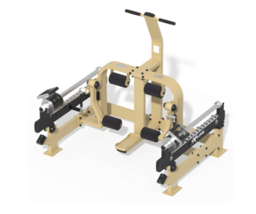 | - Klubų jėgos treniruoklis.  - Matmenys: 1,33 x 1,78 x 1,54 m (nuokrypis +/- 100 mm) (ilgis, plotis, aukštis).  - Įrenginiai skirti naudotojo svoriui ne mažiau kaip iki 130 kg.  - Svorio reguliavimas: ne mažiau 15 lygių integruota sistema.  - Paskirtis: treniruoklis skirtas pagrindiniams klubų jėgos pratimams. Dėl reguliuojamų įmontuotų svarmenų juo gali efektyviai treniruotis įvairaus fizinio pasirengimo naudotojai, užtikrinant tikslinį ir saugų šlaunų bei blauzdų raumenų stiprinimą.  - Konstrukcija: metalinė konstrukcija pagaminta iš 120x40 mm profilio vamzdžių (sienelių storis ne mažiau 3 mm). Visos metalinės detalės karštai cinkuotos arba padengtos cinko gruntu ir nudažytos milteliniu būdu.  - Montavimas: treniruoklis montuojamas tvirtinant prie pagrindo.  - Sertifikatai: gaminys sertifikuotas pagal EN 16630:2015 standartą.
12. | Scott’s Treniruoklis. 1 vnt.  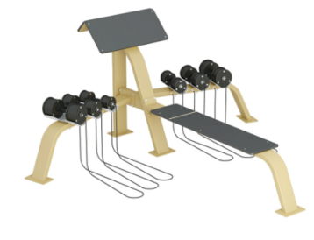 | - Scott’s treniruoklis.  - Matmenys: 2,23 x 2,36 x 1,05 m (nuokrypis +/- 100 mm) (ilgis, plotis, aukštis).  - Įrenginiai skirti naudotojo svoriui ne mažiau kaip iki 130 kg.  - Paskirtis: treniruoklis su hanteliais ir suoliuku skirtas bicepso lenkimo ir dilbio lenkimo pratimams atlikti. Atliekant pratimus su svarmenimis, stiprinami raumenys, lavinami sąnariai, gerinama koordinacija ir bendras kūno judrumas. Šiame treniruoklyje galima pasirinkti kelis svorio variantus (10-16-24 kg), o hanteliai patikimai pritvirtinti prie įrangos trosais. Konstrukcijoje integruotas patogus horizontalus suoliukas, suteikiantis daugiau pratimų atlikimo galimybių.  - Konstrukcija: metalinė konstrukcija pagaminta iš 120x40 mm profilio vamzdžių (sienelių storis ne mažiau 3 mm). Sėdimosios dalys iš patvaraus HDPE plastiko. Visos metalinės detalės karštai cinkuotos arba padengtos cinko gruntu ir nudažytos milteliniu būdu.  - Montavimas: treniruoklis montuojamas tvirtinant prie pagrindo.  - Sertifikatai: gaminys sertifikuotas pagal EN 16630:2015 standartą.
13. | Šlaunų vidinių raumenų treniruoklis. 1 vnt.  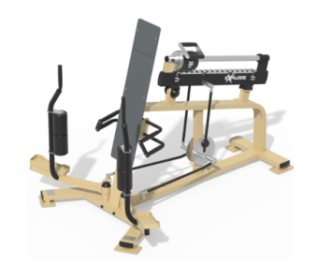 | - Šlaunų vidinių raumenų treniruoklis.  - Matmenys: 2,15 x 1,64 x 1,67 m (nuokrypis +/- 100 mm) (ilgis, plotis, aukštis).  - Įrenginiai skirti naudotojo svoriui ne mažiau kaip iki 130 kg.  - Svorio reguliavimas: ne mažiau 15 lygių integruota sistema.  - Paskirtis: treniruoklis su integruotais svoriais skirtas efektyviai stiprinti šlaunies vidinius raumenis, kurie stabilizuoja kelio sąnarius. Konstrukcija užtikrina aukštą izoliacijos lygį, leidžiantį tikslingai dirbti su šia raumenų grupe.  - Konstrukcija: metalinė konstrukcija pagaminta iš ne mažiau 3 mm storio plieno.  - Montavimas: treniruoklis montuojamas tvirtinant prie pagrindo.  - Sertifikatai: gaminys sertifikuotas pagal EN 16630:2015 standartą.
14. | Šlaunų išorinių raumenų ir sėdmenų jėgos treniruoklis. 1 vnt.  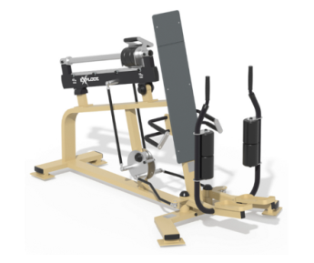 | - Šlaunų išorinių raumenų ir sėdmenų jėgos treniruoklis.  - Matmenys: 2,46 x 1,32 x 1,61 m (nuokrypis +/- 100 mm) (ilgis, plotis, aukštis).  - Įrenginiai skirti naudotojo svoriui ne mažiau kaip iki 130 kg.  - Svorio reguliavimas: ne mažiau 15 lygių integruota sistema.  - Paskirtis: treniruoklis su integruotais svoriais skirtas efektyviam šlaunų ir sėdmenų jėgos lavinimui. Dėl reguliuojamų įmontuotų svorių gali treniruotis įvairaus fizinio pasirengimo naudotojai, pasirinkdami tinkamą apkrovą pagal savo individualius poreikius.  - Konstrukcija: metalinė konstrukcija pagaminta iš profilio vamzdžių (sienelių storis ne mažiau 3 mm). Visos metalinės detalės karštai cinkuotos arba padengtos cinko gruntu ir nudažytos milteliniu būdu.  - Montavimas: treniruoklis montuojamas tvirtinant prie pagrindo.  - Sertifikatai: gaminys sertifikuotas pagal EN 16630:2015 standartą.
15. | Liejama guminė danga su išlietu Lietuvos formos žemėlapiu  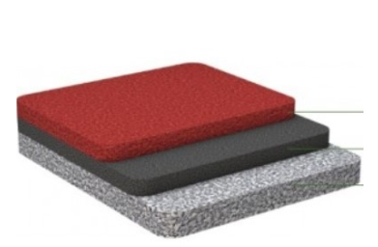 | - Liejamos guminės dangos įrengimas po treniruokliais.  - Danga - poliuretano ir EPDM gumos gabalėlių mišinys. EPDM sintetinė danga ne tik sugeria smūgį, saugo nuo nubrozdinimų, įbrėžimų bei galimų traumų.  - Specifikacijos dangai: SBR ne mažiau 3 cm, EPDM sluoksnis ne mažiau 1cm.  - Danga privalo turėti saugumo standartus atitinkančius sertifikatus.  - Išliejus guminę dangą viduryje turi būti išlietas kitos spalvos Lietuvos formos žemėlapio kontūras. Lietuvos žemėlapis turėtų užimti ne mažiau 50 proc. teritorijos.  - Pageidaujama dangos fono spalva - šviesiai pilka, Lietuvos žemėlapio - ryškiai žalia. Konkrečios spalvos bus derinamos pasirašius sutartį. Įvertinti galimybę įtraukti dangos akcentą ne mažiau kaip 30 x 50 cm (pvz. dangoje kita spalva išlieta širdis žemėlapyje, Kauno rajono ribose). Konkretus akcentas derinamas su užsakovu projekto rengimo metu.  - Preliminarus išlietas dangos plotas 180 kv. m. Dangos plotas bus patikslintas, parengus techninį darbo projektą.

